Муниципальное образовательное учреждение
средняя общеобразовательная школа №3
имени Героя Советского Союза И.В. Седова
муниципального образования «Барышский район»
Ульяновской области

Последний исполин

Работу выполнили:
Гаврюшова Татьяна, учащаяся 8А класса
МОУ СОШ №3 им. И.В. Седова
МО «Барышский район»
Тертышникова Валентина, учащаяся 8А класса МОУ СОШ №3 им. И.В. Седова
МО «Барышский район»
Руководитель:
Гурина Ольга Викторовна
учитель биологии
МОУ СОШ №3 им. И.В. Седова
МО «Барышский район»,
руководитель внеурочного объединения «Человек и природа» МОУ ДОД ДДТ
МО «Барышский район»
Ульяновской области

Оглавление

Введение
3
1. Методика исследования | 4
2. Результаты исследований
2.1 Особенности внешнего строения мамонтов  2.2 Образ жизни мамонтов  2.3 Зубная система мамонта  2.4 Изучение особенностей строения зуба мамонта  2.5 Определение пола и возраста мамонта по зубу  2.6 Определение приспособленности в строении зуба к характеру принимаемой пищи  2.7 История появления зуба мамонта в стенах школы | 5  7  8  9  11  11  11
3. Выводы | 12
4. Источники информации | 13

Введение
Мир живой природы разнообразен и уникален. Это и простейшие одноклеточные организмы и многоклеточные: растения, грибы, животные. В настоящее время число видов, населяющих Землю, по некоторым оценкам достигает 3 миллионов. При этом ученые ежегодно открывают большое количество новых видов животных и растений.
Ныне существующие на Земле виды живых организмов - лишь очень небольшая часть того видового многообразия, которое существовало на нашей планете за ее долгую историю. Одни группы существ вымирали, но всякий раз их место занимали новые формы жизни, и некоторые из них оказывались сложнее, чем их предшественники. Некоторые ученые оценивают общее число живших на нашей планете видов в 50 и более миллионов.
Планета хранит историю живых организмов в виде сохранившихся в осадочных горных породах ископаемых остатков, отпечатков и других следов их жизнедеятельности.
В кабинете биологии нашей школы есть небольшая экспозиция, в которой собраны окаменелые останки растений и животных былых времён. В этой скромной коллекции имеется и зуб мамонта, который поразил нас внушительными размерами. Нам захотелось изучить особенности его строения, узнать об этих животных и выяснить, откуда зуб появился в школе.
Цель: Познакомиться с особенностями строения зуба мамонта. Выяснить, откуда эта находка появилась в стенах школы.
Задачи:
- Познакомиться с особенностями внешнего строения и жизнедеятельностью мамонтов;
- Изучить зубную систему животного;
- Провести необходимые измерения;
- Определить черты приспособленности в строении зубов к характеру принимаемой пищи;
- Попытаться определить пол и возраст мамонта по его зубу.
Предмет исследования: древние животные класса млекопитающие отряда хоботные, рода слонов - мамонты.
Объект исследования: зуб мамонта.
Гипотеза: по особенностям строения зубов мамонта можно судить о его размерах и образе жизни.
Сроки исследования: с 19 января по 29 марта 2012 года.

- Методика исследования
При написании исследовательской работы мы использовали следующие методы:
- Сбор информации из разных источников;
- Описание;
- Исследование;
- Обработка результатов и обобщение полученных данных.

- Результаты исследований
2.1 Особенности внешнего строения мамонтов
Мамонты - вымерший род млекопитающих из семейства слоновых. Русское слово «мамонт» предположительно происходит от мансийского «манг онт» - «земляной рог». Из русского языка слово попало во многие европейские языки.
Жители Севера находили его кости в земле. Поэтому думали, что мамонты живут где-то глубоко под землёй, а когда появляются на поверхности, гибнут при первом же вдохе свежего воздуха.

Мамонты появились и жили 4,8 – 4,5 млн. лет назад в Европе, Северной Азии и Северной Америке. По размерам несколько превосходили современных слонов, достигая 5,5 метров длины и 3,5 метров высоты. Вес животного составлял 4-5 тонн. Самцы были почти вдвое тяжелее самок и на треть выше.
Если на мамонта посмотреть сбоку, то он покажется горбатым. Горб - холка, расположен в том месте, где шея переходит в спину. Здесь скапливались жировые отложения. У взрослого крупного самца холка возвышалась над поверхностью земли на 3,5 метра. Тело заканчивалось коротким мохнатым хвостом.
Так как шерсть мамонтов довольно часто находят в районах вечной мерзлоты в Якутии, то ученым удалось достаточно подробно изучить ее строение. Она состояла из волос двух мастей: мягкого светло-коричневого подшерстка длиной около 5-15 сантиметров и длинных жестких кроющих волос. Их длина составляла 70 сантиметров. По бокам тела и со спины волосы свисали прядями. Под брюхом они опускались почти до земли. Издали мамонта можно было принять за движущуюся шерстяную гору.
На короткой шее сидела большая мохнатая голова с небольшими ушами. Они были плотно прижаты к голове. Переднюю часть головы венчали два изогнутых бивня, между которыми свисал до земли очень подвижный хобот.
Хобот у мамонтов, как и у других слонов, - это длинный нос, сросшийся с верхней губой. В отличие от слонов, был покрыт шерстью. Он заменял мамонту руки, мог делать самые разнообразные движения. Пил мамонт тоже при помощи хобота. Он набирал в носовые отверстия воду (до 10 литров за один раз), а затем выливал ее в рот. Очень короткая шея не позволяла опускать голову до земли, чтобы рвать траву. Если бы не хобот, мамонты не смогли бы питаться.
Ноги животного напоминали короткие столбы, диаметром у ступни 35 - 50 см. Поверхность стоп была твердая, как рог. Спереди на каждой ноге было по 3 небольших ногтя, которые выглядели как округлые пластинки. Задние конечности были короче передних.

2.2 Образ жизни мамонтов
Мамонты селились в тех местах, где было много пищи, например, в долинах рек, по берегам озер и болот. Самцы жили поодиночке или холостяцкими группами. Самки собирались в небольшие стада по 12 - 15 особей. Иногда в стаде было 1 - 2 малыша. Половой зрелости они достигали в 10 - 15 лет. В этом возрасте самцы покидали материнские группы, а самки и молодые оставались вместе под руководством «матриарха» - старшей самки, являющейся матерью и бабкой остальных членов стада. Продолжительность жизни мамонтов была примерно такой же, как у современных слонов, т.е. не более 60 - 65 лет.
В течение года эти огромные звери кочевали с севера на юг и обратно, находя все новые места для кормежки и заходя в самые отдаленные уголки.
Летом мамонты лакомились сочными осоками и злаковыми растениями. Днем разбредались на несколько километров, чтобы не мешать друг другу в поисках корма, а к вечеру вновь собирались вместе на ночевку.
В самые жаркие месяцы они старались держаться поближе к леднику, где было прохладно и куда не залетали насекомые. Ближе к осени мамонты начинали обратный путь на юг.
Хуже всего приходилось зимой. В это время мамонты вынуждены были обгладывать кору молодых деревьев, вырывать из-под снега побеги кустарников. На замерзших болотах можно было найти высохшие на корню камыши, на открытых просторах степей добыть прошлогоднюю траву. Но этого было мало и во время продолжительных снежных зим мамонты худели.

2.3 Зубная система мамонта
Зубная система - это все виды зубов у животного. Зубная система мамонта состояла из двух типов зубов: резцов и коренных. Как и у всех млекопитающих у них было два поколения зубов: молочные и постоянные.
Бивни - это изменившиеся передние верхние резцы. У мамонтят были молочные бивни всего несколько сантиметров длиной. Потом они выпадали и появлялись уже настоящие бивни, которые росли всю жизнь. У самых крупных самцов бивни могли достигать 4 - 4,5 метров в длину и весили до 100 килограммов. Их диаметр у основания составлял около 18 - 19 сантиметров. Кроме того, они были закручены вверх и вовнутрь. Бивни самок были меньших размеров (2 - 2,2 метра, диаметр у основания 8 - 10 сантиметров) и практически прямые.
Концы бивней, в связи с особенностями добычи корма, стирались обычно только с наружной стороны и иногда даже ломались.
Как и современные слоны, с каждой стороны верхней и нижней челюстей мамонт имел по одному, но очень крупному коренному зубу весом более 2 килограммов. По вешнему виду они были похожи на терки. Каждый зуб состоял из отдельных дентиновых пластин, покрытых эмалью. Пластины скреплялись друг с другом прослойками зубного цемента.
В течение жизни животного коренные зубы менялись 6 раз. Три первых считались молочными, а три последних - постоянными. Смена происходила так: задний зуб двигался вперёд и выталкивал истёртый передний. Когда последний полностью стирался, зверь терял способность кормиться и погибал.

2.4 Изучение особенностей строения зуба мамонта
Изучив зуб мамонта, мы отметили следующие его особенности.
Таблица 1.
Показатель | Величина
Масса зуба | 1040гр
Высота зуба | 125мм
Длина жевательной поверхности | 140мм
Ширина жевательной поверхности | 40-80мм
Толщина слоя эмали | 1-4мм
Количество гребней | 9
Ширина гребней | 4-10мм
Длина гребней | 25- 73мм

Исследуемый нами зуб, скорее всего постоянный. Состоит из трех частей: коронки, шейки и корня.
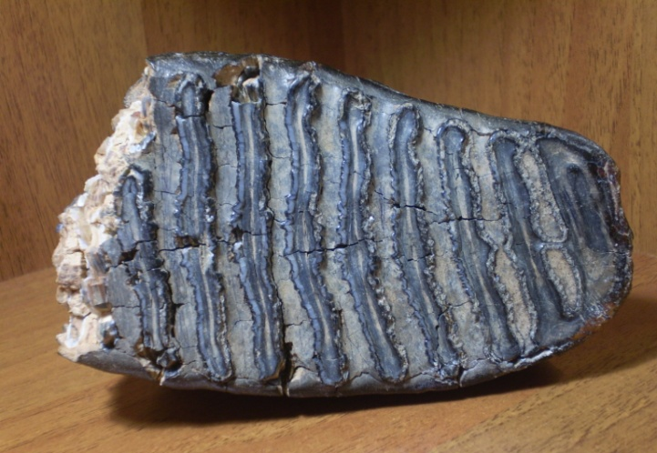
Рисунок 1. Рисунок 2.
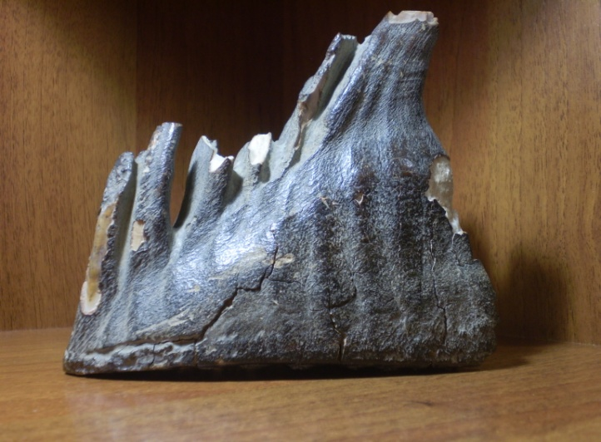
Жевательная поверхность представляет собой широкую и длинную пластину. На ней хорошо видны поперечные эмалевые гребни, образующие жесткие бугорки. Второй, а особенно первый гребень значительно стёрты.
Рисунок 3. Рисунок 4.
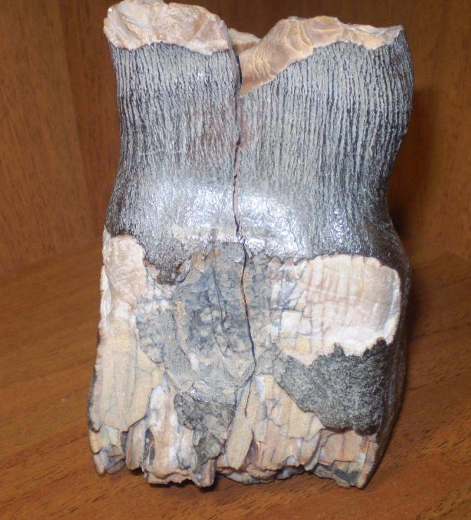
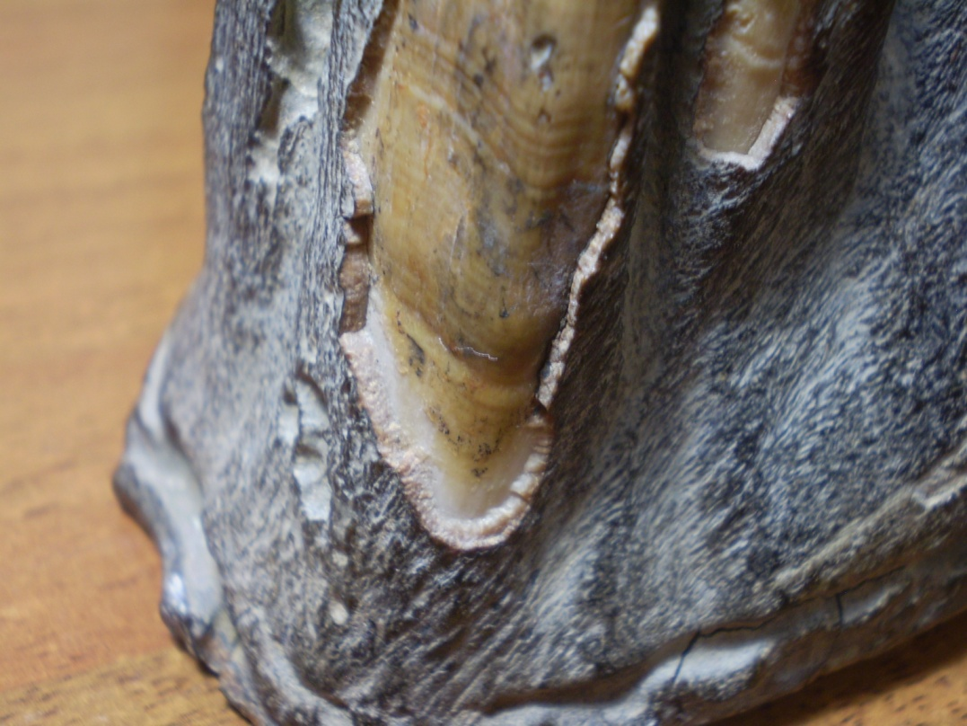

Задняя часть зуба разрушена. На некоторых участках отсутствует эмаль. На разрушенной части между пластинами хорошо видны её слои, скрепленные зубным цементом.
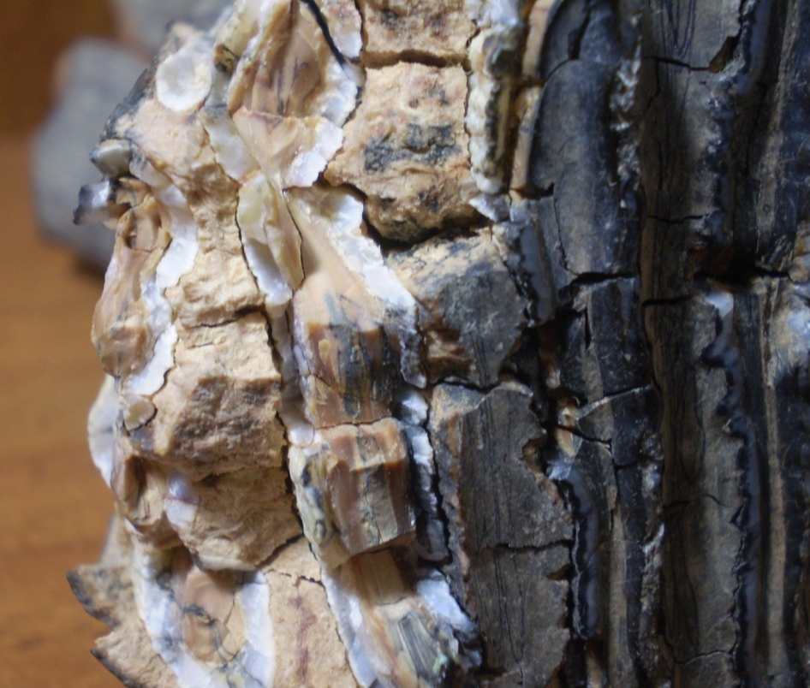
Рисунок 5. Рисунок 6.
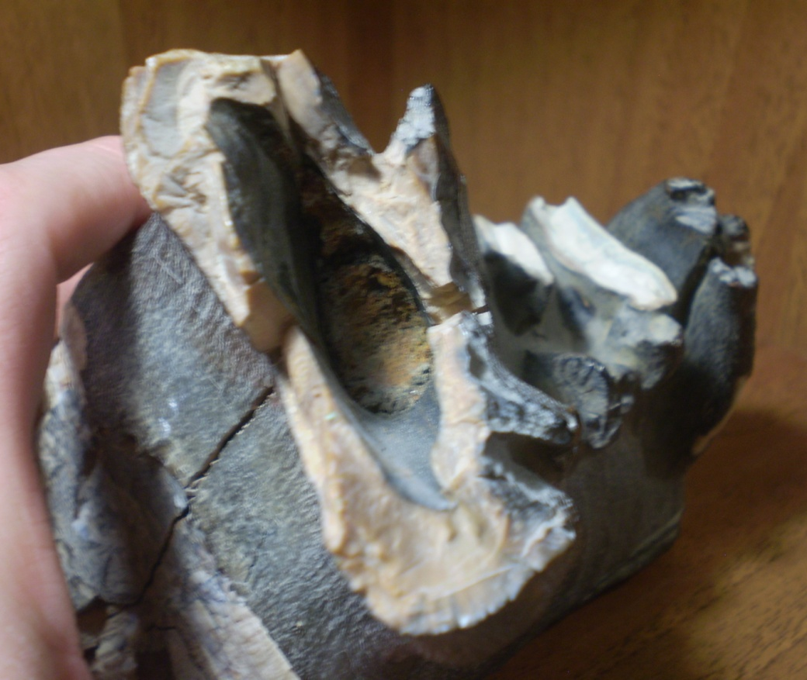

Каждая пластина оканчивается двумя корнями. Задние корни самые мощные. Края обломаны. Внутри видна небольшая полость. Вероятно, в ней располагались нервные окончания и кровеносные сосуды.
Мы определили наружную и внутреннюю стороны зуба. Внутренняя сторона короткая и ровная, наружная - выпуклая и длинная. Зуб располагался на нижней челюсти справа.
На всей поверхности видны многочисленные трещины, это свидетельствует о том, что зуб продолжает разрушаться.

2.5 Определение пола и возраста мамонта по зубу
Во время написания работы нам стало интересно узнать, кому принадлежал этот зуб, сколько лет было животному, когда оно погибло? Ответить на эти вопросы возможно, имея бивень мамонта. Это их «ежегодник». Слои дентина, как годовые кольца на деревьях, хранят информацию о количестве прожитых лет, состоянии мамонта в определенное время.
По бивню можно определить и пол. Бивень самца более изогнут и толще в диаметре, чем у самок.
Строение же поверхности коренных зубов позволяет различать отдельные виды мамонтов.
Но, судя по массе и размерам зуба, мы предположили, что это зуб мамонта-подростка.

2.6 Определение приспособленности в строении зуба к характеру принимаемой пищи
Мамонт - растительноядное животное. Его зубы были хорошо приспособлены для перетирания пищи. У них широкая поверхность. Вероятно, во время жевания гребни верхних зубов входили в желобки между гребнями нижних зубов, поэтому пища хорошо измельчалась. То есть зубы служили мамонту «терками» для употребления 300 - 400 килограммов корма в сутки.

2.7 История появления зуба мамонта в стенах школы
Расспросив родителей и учителей, мы выяснили, что этот зуб появился в школе около 30 лет назад. Он был подарен Ярцевой Вере Дмитриевне бывшим учеником. В то время она работала учителем географии. Вспомнить имя дарителя Вера Дмитриевна не смогла. С её слов, эта находка была обнаружена в одном из песчаных карьеров около города Барыша в районе Гурьевки. Вместе с зубом были найдены и другие кости. Но они были разобраны на сувениры местными жителями. И в школу попал только зуб.
Такие экспонаты есть в музеях г.Ульяновска, с.Ундоры. Это говорит о том, что эти удивительные животные обитали и в наших краях. После их вымирания более крупных существ здесь не водилось, поэтому наша работа и называется «Последний исполин».

- Выводы
- Мы научились находить нужную информацию: беседовали с людьми, использовали Интернет и книги.
- Выяснили, как попал зуб мамонта в школу.
- Познакомились с особенностями строения и образом жизни этих доисторических существ.
- Узнали о зубной системе животных.
- Исследовали коренной зуб мамонта. Предположили, где в ротовой полости он находился.
- Нашли черты приспособления в строении зуба к виду потребляемой пищи.
- Поняли, что точно установить пол и возраст животного с его помощью невозможно.

Источники информации
- http://www.zin.ru/museum/expositions/mammoth_fauna.html Зоологический музей Российской Академии наук
- http://ru.wikipedia.org/wiki/Мамонты Википедия
- http://dic.academic.ru/dic.nsf/brokgauz_efron/134769/Мамонт Академик. ру
- http://www.ammonit.ru/tag/171/popfotos/1 Палеонтологический портал «Аммонит.ру»
- BBC: Прогулки с чудовищами - 06.Путешествие мамонта :: альбом BBC: Прогулки с чудовищами / Walking with Beasts
- Н.К. Верещагин «Почему вымерли мамонты», Ленинград «Наука» 1979 г.
- Алан Тернер "Большая энциклопедия доисторических животных" М.: «Оникс» 2006 г.

